Colegio Mater Dolorosa
Huechuraba

Prueba de diagnóstico de Educación Tecnológica
Sexto Año Básico

Nombre:________________________________________________________Curso:__________
Instrucciones:
Lee atentamente las instrucciones.
Responde en forma clara y ordenada.
Trabaja en silencio y orden.
Objetivo I .- “Definir y reconocer objetos tecnológicos”
1.- Define el concepto de objeto tecnológico.

________________________________________________________________________________________

________________________________________________________________________________________

________________________________________________________________________________________

________________________________________________________________________________________

2.- Escribe cinco ejemplos de objetos tecnológicos simples y cinco objetos tecnológicos compuestos.

______________________________________ ______________________________________

______________________________________ ______________________________________

______________________________________ _____________________________________

______________________________________ _____________________________________

______________________________________ _____________________________________
3.- Escribe al lado de cada objeto tecnológico si es simple o compuesto.

a.- Lavadora:__________________________ b.- Lápiz:______________________________

c.- Martillo:___________________________ d.-Celular:____________________________

e.- Tenedor:__________________________ f.- Auto:______________________________

Objetivo II.- “Reconocer diferentes objetos tecnológicos, el tipo de energía que utiliza para su funcionamiento“
1.- Escribe el nombre del objeto tecnológico.
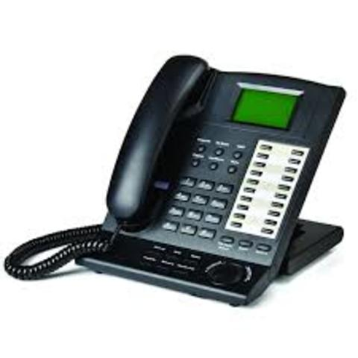
________________ 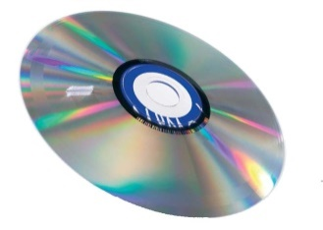 _____________
________________ ____________
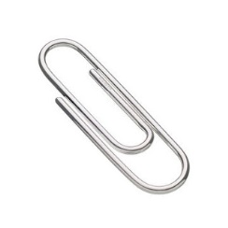 _______________ 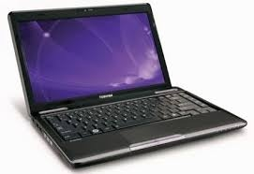 _____________
_______________ _____________
2.- ¿ Qué tipo de energía utiliza cada uno de los siguientes objetos tecnológicos y escribe para qué sirve?

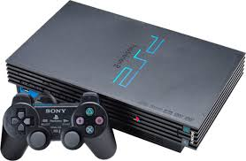

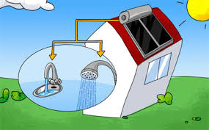
Objetivo III.- “Reconocer necesidades que satisfacen los objetos tecnológic0s, sus ventajas y desventajas”
1.- Completa el cuadro según lo solicitado.
